**INDICE**

1. Abstract
2. Linguaggi utilizzati
   1. Immagini e Screen reader
3. Gestore del sito e le sue funzionalità
   1. home.html
   2. index.php
   3. composizione delle città
   4. tipologie di ricerca
4. Utenti e amministratore
5. File css
6. Colori utilizzati
7. Database
8. Validazione html e css
9. Pagina 404
10. Test effettuati
11. Suddivisione dei lavori

**INFORMAZIONI GENERALI**

**Membri**:

* Alberto Cherobin

E-mail: [alberto.cherobin@studenti.unipd.it](mailto:alberto.cherobin@studenti.unipd.it)

Matricola: 1122201

* Antonio Belculfinè

E-mail: [antonio.belculfine@studenti.unipd.it](mailto:antonio.belculfine@studenti.unipd.it)

Matricola: 1121251

Nome del progetto: Veneto in Mostra

**Url progetto**: tecweb2016.studenti.math.unipd.it/abelculf

Anno accademico 2017-2018

**1 Abstract**

Il sito sviluppato è stato ideato per residenti oppure turisti della regione Veneto allo scopo di descrivere le principali città del Veneto, quali Venezia, Padova, Verona e Vicenza. Per questioni di tempo abbiamo dovuto selezionarne solo quattro.

Per ognuno di esse ci sono sei sezioni: pagina principale della città, nel sito chiamata “Home + Nome citta”, eventi, teatro, cucina, arte, attrazioni e biglietti. La Home della città riporta semplicemente porzioni di articoli appartenenti a una delle altre cinque sezioni; la sezione eventi riporta alcuni eventi che accadranno in città da oggi ai prossimi mesi; teatro riporta i principali spettacoli teatrali; cucina ospita i principali luoghi dedicati alla gastronomia del luogo; arte è la sezione dedicata a musei ed eventuali mostre ed infine attrazioni riporta luoghi dedicati a sport o divertimento.

Il sito è stato progettato in modo tale che gli amministratori possano collaborare con gestori di eventi, musei oppure attrazioni per la prenotazione di un numero limitato di biglietti. Una volta ricevuti i dati della prenotazione gli amministratori provvederanno ad inviarli agli organizzatori dell’evento per l’acquisto. Le possibilità sono due: nel primo caso l’evento è programmato per un solo giorno e il sito mette a disposizione un numero limitato di prenotazioni; nel caso in cui l’evento duri più di un giorno il sito metterà a disposizione prenotazioni di biglietti per un solo giorno che verrà esplicitamente specificato.

È possibile registrarsi ed effettuare l’accesso al sito, ma non risulta obbligatorio farlo per visitare tutte le sezioni del sito.

L’unico privilegio che l’utente ha è quello di poter effettuare la prenotazione di biglietti.

La parte riservata all’amministratore gli permette di creare nuovi articoli e anche di eliminare quelli già pubblicati direttamente dal sito, senza andare a lavorare direttamente nel database.

**2 Linguaggi utilizzati**

Il sito progettato risulta essere molto ampio in termini di larghezza. Otto schede per quattro città, ed ognuna di esse con lunghezza diversa. Perciò è stato fondamentale implementare un gestore in linguaggio php per la gestione dei dati e in modo tale da ottenere un sito dinamico e allo stesso tempo leggero.

È stata effettuata la separazione tra struttura, presentazione e contenuto, in modo tale da renderle il sito accessibile a tutte le tipologie di utenti e ai motori di ricerca.

Abbiamo utilizzato il linguaggio di markup HTML5 con sintassi XHTML per la struttura che a sua volta va a richiamare i fogli di stile esterni CSS in cui è stata definita tutta la parte di presentazione del sito. Il file "stile.css" definisce la presentazione di tutto il sito ad una risoluzione maggiore di 910px, il file "stileMobile.css" contiene le media queries per la definizione dello stile per tablet e mobile. La maggior parte del contenuto è stato inserito in un database e verrà caricato dal gestore ogni qual volta sia necessario. Infine, vi è anche una componente di file in linguaggio Java Script utilizzati per questioni di accessibilità e media query per la visualizzazione del sito in modalità tablet e cellulari.

**2.1 Immagini e Screen reader**

Nel sito sono presenti numerose immagini, sia per ragioni di presentazione, sia per ragioni di contenuto. Tutte vengono introdotte con il tag <img> con annesso l'attributo "alt" che cerca di descrivere le immagini nella maniera più chiara e sintetica possibile. Questo aiuta nei casi in cui l'immagine non è momentaneamente visualizzabile e rende accessibile il sito anche agli utenti privi di vista.

Il formato delle immagini utilizzate è per lo più jpg e png, in modo che il sito possa essere sostenuto senza problemi da tutti i browser e garantire allo stesso tempo una buona definizione a tutte le risoluzioni.

Per quanto riguarda lo screen reader, per le immagini è agevolato dall'attributo "alt" sopracitato ed è stata specificata la lingua con l'attributo "lang" nel tag <html> di tutti i file in formato html.

Ogni tagInizio modulo <form> contiene un tag <fieldset> e gli elementi al suo interno sono sempre accompagnati da un tag <label>.

**3 Gestore del sito e le sue funzionalità**

La maggior parte delle pagine del sito viene costruito dal file “index.php”, questo richiama tutte le parti necessarie a seconda delle situazioni.

Per garantire che buona parte del sito fosse gestito da un unico file, abbiamo dovuto trovare un modo per richiamare da un file php un altro file php, salvare temporaneamente ciò che faceva, e ritornare al file chiamante. Per fare ciò abbiamo utilizzato la funzione "ob_start()" che attiva il buffering dell'output. Attivando il buffering il file non produrrà alcun output ma verrà memorizzato all'interno di un buffer (una porzione di memoria preposta all'immagazzinamento temporaneo di alcune informazioni). Perciò prima di includere un altro file php nell'index viene chiamata la funzione "ob_start()" in modo tale che tutto ciò che verrà prodotto dall'inclusione verrà salvato nel buffer, per poi essere stampato dove vogliamo e quando vogliamo. Per realizzare l'ultima parte ci siamo avvalsi della funzione "ob_get_clean()" che permette di recuperare tutto il contenuto del buffer e di cancellare il buffer output.

**3.1 home.html**

Per fare ciò, come prima cosa, abbiamo definito la pagina “home.html”, la quale farà da contenitore a tutte le parti richiamate.

Il gestore fa riferimento a determinate parole chiave, scritte in “home.html”:

* $TITOLO$ serve a contenere il titolo della pagina.
* $HEADER$ serve ad inserire la barra di navigazione superiore, sempre presente in qualsiasi parte del sito.
* $DOWN$ serve ad inserire la barra di navigazione inferiore, contenente tutte le sezioni per la navigazione nelle varie città.
* $PAGINA$ serve ad inserire il contenuto principale delle pagine.
* $FOOTER$ serve ad inserire il footer del sito, presente in buona parte del sito.
* $SEZIONE$ serve esclusivamente per la visualizzazione del sito in modalità tablet o mobile in modo tale che l’utente sappia in che sezione del sito si trova.

**3.2 index.php**

Essendo il php un linguaggio di scripting lato server, per generare contenuti dinamicamente sulla base delle richieste degli utenti, si utilizzano quelle che vengono chiamate variabili GET e POST. Per questioni di sicurezza, in questo sito, la tipologia POST è stata utilizzata sempre e solo nei form html, dato che essi vanno a trattare dati sensibili per l’utente. La tipologia GET, che trasmette i dati direttamente nell’indirizzo web (URL), è stata utilizzata per aggiornare il contenuto di “home.html” a seconda delle esigenze dell’utente.

Per prima cosa l’index dovrà capire se è stato effettuato un accesso o meno. In modo tale da rendere possibili l’accesso e la registrazione oppure caricare i dati dell’utente. In questo sito esistono tre tipologie di utenti: quelli che hanno effettuato l’accesso, quelli che non hanno effettuato l’accesso e l’admin del sito. Di conseguenza, nel caso in cui si sia verificato davvero un accesso, l’index dovrà capire se si tratta dell’admin o no. In caso affermativo la barra di navigazione superiore verrà aggiornata in maniera diversa a differenza degli utenti normali. (Sui privilegi dell’amministratore ci torneremo più avanti.)

Successivamente vengono effettuati dei controlli su 4 variabili di tipologia GET: “pagina”, “sez”, “data” e “cerca”.

“pagina”: si riferisce al nome della città che l’utente vuole visualizzare (padova, vicenza, verona, venezia).

“sez”: si riferisce al nome della sezione che si vuole raggiungere (eventi, teatro, cucina, arte, attrazioni, biglietti, contatti).

“data”: si riferisce alla ricerca di tipo cronologia, ovvero quando l’utente andrà a cliccare uno dei quattro bottoni nella home di una delle quattro città.

“cerca”: si riferisce alla ricerca tramite l’utilizzo della barra di ricerca.

Nel caso in cui nessuna di queste 4 variabili venga settata, l’index andrà a comporre la pagina principale del sito. Nel corpo principale verrà dunque inserito il file “paginaHomeSito.html”.

**3.3 Composizione delle città**

La seconda barra compare solo nel momento in cui si accede ad una città e permette di navigare nelle varie sezioni. Abbiamo deciso renderla visibile sempre, anche nel momento in cui l'utente scorre la pagina verso il basso. Per questo motivo i link della sezione corrente, in cui l'utente si trova, è nuovamente cliccabile, in quanto esso funga da una sorta di "torna su" nel caso in cui l'utente sia finito troppo in basso nella pagina.

Un aspetto fondamentale per un sito è far capire all'utente dove si trova al suo interno in ogni momento, perciò, alla seconda barra di navigazione, abbiamo aggiunto una sottolineatura sotto al nome della sezione corrente.

* Le quattro home principali delle città vengono costruite dai file “citta.php” e “notizieHome.php”. Usufruendo delle strutture dei file “citta.html” e “notizieHome.html”.

Città.php provvede ad inserire la corretta immagine nella home e a compilare i percorsi dei bottoni "OGGI", "DOMANI" ecc.

NotizieHome.php invece provvede a prendere la struttura, in cui vengono inseriti gli articoli più in evidenza della città, e inserirne il contenuto dopo averlo prelevato dal database.

* Le sezioni delle quattro città vengono costruite grazie al file "sezGenerale.php". Esso, conoscendo il nome della città e il nome della sezione, andrà a prelevare nel database gli articoli e, sfruttando la struttura di "boxArticolo.html", provvederà a inserirne il contenuto e stamparlo a video. Nel caso in cui l'utente loggato sia l'amministratore, provvederà ad inserire anche il bottone necessario all'eliminazione dell'articolo.

**3.4 Tipologie di ricerca**

* Barra di ricerca: è sempre presente nella barra di navigazione superiore, è gestita dal file "ricerca.php" ed andrà ad effettuare la ricerca su titoli e testi degli articoli presenti nel database, per poi stampare a video gli eventuali match positivi. Nel caso in cui non ci sia alcun riscontro con la parola cercata, l'utente verrà informato con un messaggio.

La barra effettuerà una ricerca su tutti gli articoli presenti nel sito, per cui non importa in quale parte del sito si dia il via alla ricerca, in ogni caso l’utente potrà tornare alla pagina precedente tramite un link che sfrutta la variabile globale “pag”.

* Ricerca cronologica: in ciascuna città sono stati inseriti 4 pulsanti, grazie ai quali è possibile sapere gli eventi che si terranno oggi, domani, nei prossimi sette giorni e nei prossimi trenta giorni. Tutto ciò è gestito dal file "date.php" che, grazie alla variabile di tipologia GET "data" effettuerà la ricerca nel database e stamperà a video i risultati. Anche in questo caso se non sono presenti eventi l'utente verrà avvisato con un messaggio.

**4 Utenti e amministratore**

Come già accennato in precedenza, gli utenti possono visitare tutto il sito, senza alcuna limitazione, anche nel caso in cui non abbiano effettuato l'accesso. L'unico privilegio che prevede la registrazione e il conseguente accesso al sito, è la possibilità di prenotare biglietti per eventi. Se un utente non loggato tentasse di prenotare un biglietto verrebbe prima indirizzato alla pagina di accesso, dalla quale potrà raggiungere anche quella di registrazione, per poi continuare la prenotazione.

Una volta effettuato l'accesso l'utente dovrà compilare un form in cui inserire il nome e il cognome della persona che effettuerà il ritiro biglietti. La data e il luogo del ritiro verranno comunicati dagli organizzatori dell'evento all'utente direttamente sulla sua casella mail con la quale ha effettuato la registrazione al sito. Abbiamo deciso di rendere nome e cognome compilabili in quanto in caso i biglietti fossero un regalo darebbero l'opportunità al destinatario del presente di effettuare il ritiro di persona.

Tramite l’utilizzo di una sessione ($_SESSION[‘pag’]), definita alla fine dell’index, abbiamo cercato di permettere all’utente di loggarsi in qualsiasi parte del sito, per poi reindirizzarlo alla pagina in cui esso si trovava. Per cui effettuare l’accesso da qualsiasi parte del sito non provocherà la perdita di ciò che si stava visualizzando.

**Premessa**:

La variabile $_SESSION[‘pag’] è definita alla fine del file index.php in questo modo:

$_SESSION[‘pag’]="http://".$_SERVER['SERVER_NAME']. $_SERVER['REQUEST_URI'];

Se il sito viene testato con la reti wifi del dipartimento essa funziona perfettamente, ma nel caso in cui il sito venga testato tramite ssh, quindi da remoto, sarà necessario specificare tra $_SERVER['SERVER_NAME'] e $_SERVER['REQUEST_URI'] il numero delle porte utilizzate per la connessione con localhost.

L'amministratore del sito, ha dei privilegi rispetto agli altri utenti. In particolare, ha la possibilità di inserire nuovi articoli direttamente dal sito, senza doverli inserire manualmente nel database. Nella barra superiore perciò abbiamo inserito il pulsante "NUOVI ARTICOLI" che indirizzerà l'amministratore alla pagina "nuoviArticoli.html". I form da compilare saranno quasi tutti obbligatori al fine della pubblicazione; in ogni caso abbiamo segnalato esplicitamente quali siano d'obbligo da compilare.

Inizialmente la casella addetta all'inserimento delle date, nel caso in cui si trattasse di un di un evento, aveva come valore dell'attributo "type" il tipo "date". Dopo alcuni test per verificare l'accessibilità delle pagine, ci è stato segnalato che questo tipo non è supportato da alcuni browser. Per cui abbiamo preferito attribuire il valore "text" all'attributo "type" e inserire all'interno del tag <input> l'attributo "placeholder" con valore "aaaa/mm/gg" in modo tale che l'amministratore sappia come compilarlo. La versione della data è di tipologia americana, ciò è dovuto al fatto che "xampp" accetta solo date in questo formato, ma abbiamo provveduto a stamparle in formato italiano all'interno degli articoli grazie a al linguaggio php. Per quanto riguarda l’inserimento della possibilità di prenotare o meno biglietti questa dovrà essere gestita nel database e non dal sito.

Un altro privilegio dell'amministratore è quello di poter eliminare gli articoli. In ognuno di essi, accanto al titolo e alle eventuali date, ci sarà il tasto "elimina" che provocherà la cancellazione di tutte le componenti di quell'articolo dal database del sito.

Una volta effettuato l'accesso, l'username apparirà a sulla destra della barra di navigazione principale. Esso è cliccabile, andando a richiamare il file "datiUtente.php", il quale andrà a prelevare la struttura del file "profiloUtente.html" e inserirà dinamicamente i dati dell'utente loggato. Quest'ultima pagina contiene anche un form che permette all'utente di cambiare password nel caso lo volesse.

**5 File CSS**

Vista la completa divisione fra contenuto e presentazione tutti i cambi di stile dovuti alle dimensioni del display sono stati effettuati con delle semplici media query, senza dover modificare nulla della parte HTML. Principalmente l’unità di misura adottata è l’ “em”, per definire le larghezze dei contenitori sono state utilizzate le percentuali mentre l’altezza è stata settata quasi sempre in automatico. Per gli arrotondamenti e spessore dei bordi sono stati usati pixel. Quest’ultimi poi sono stati usati utilizzati in casi in cui l’unità “em” risultava scomoda.

In totale sono stati usati tre layout CSS differenti.

* Il file "stile.css" definisce tutto lo stile generale del sito.
* Il file "stileMobile.css" contiene le media query per la definizione del layout per dispositivi tablet, quindi per risoluzioni minori di 910 pixel, e per dispositivi mobile, per risoluzioni minori di 670 pixel.

Per la versione tablet la seconda barra di navigazione e la barra di ricerca vengono inserite in un menù cliccabile in alto a destra. Nella pagina principale invece la barra di ricerca viene lasciata. Per permettere all'utente di capire in che sezione si trova, abbiamo introdotto una nuova barra sotto quella principale allo scopo di contenere il nome della pagina corrente.

Per la versione mobile il logo del sito passa da sinistra al centro della barra principale, e il suo contenuto, quindi "ACCEDI" e "REGISTRATI" oppure il profilo utente, vengono inseriti in un menù cliccabile a sinistra. Vengono eliminate le foto di presentazione nelle home delle città e nella home principale perché troppo ingombranti.

* Il file "stilePrint.css" contiene lo stile di come si presenta la stampa delle pagine del sito. Sono stati rimossi elementi non necessari, come entrambe le barre di navigazione e il footer; è stato tolto lo stile in eccesso, quali riquadri e sfondi. Il font è stato cambiato in “Times New Roman”, dato che risulta essere tra i preferiti per quanto riguarda la stampa delle pagine. Sono stati rimossi tutti i colori tranne quelli delle immagini, in quanto le riteniamo fondamentali per lo scopo del sito e della pagina 404 la cui immagine è stata settata in bianco e nero.

**Come si presenta una pagina del sito in pc, tablet e mobile:**

**Pagina del sito su schermo di pc**

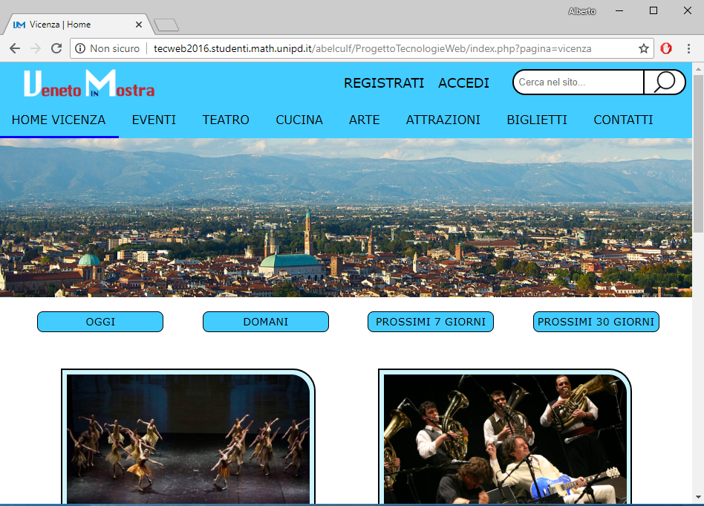

**Pagina del sito su schermo da Tablet**

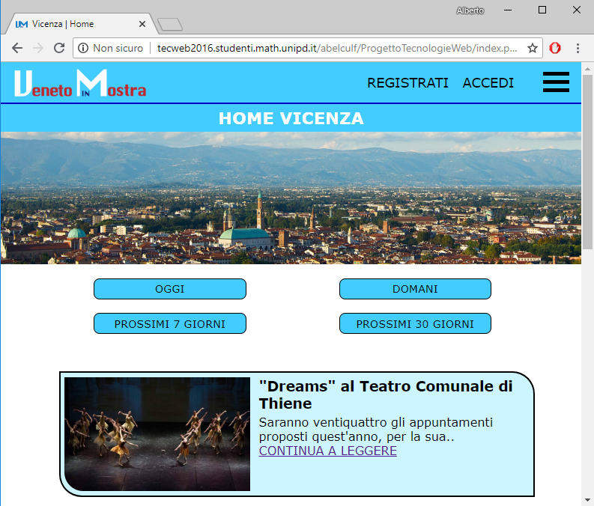

**Pagina del sito su schermo da Mobile**

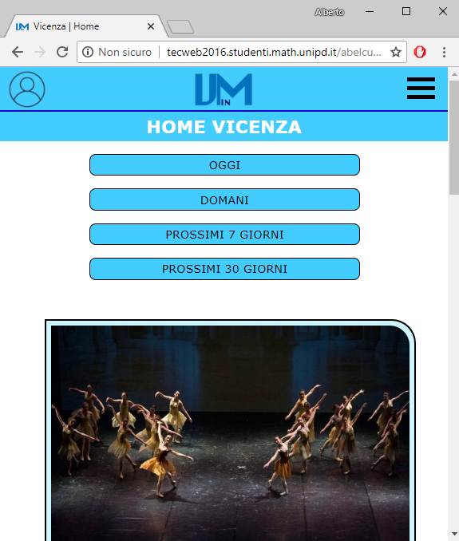

**6 Colori utilizzati**

I colori utilizzati per il layout della pagina sono principalmente 4. La maggior parte dei testi sono di colore nero, con sfondo bianco oppure di una tonalità di azzurro. I titoli degli articoli utilizzano scritte bianche con sfondo nero.

Il contrasto tra i colori del testo utilizzati e lo sfondo sono stati verificati tramite l’utilizzo del sito: <https://gmazzocato.altervista.org/it/colorwheel/wheel.php>

All’interno di quest’ultimo è presente un tool che può aiutare nella scelta dei colori da utilizzare in modo da renderlo leggibile anche a chi non ha una vista perfetta. La pagina analizza il contrasto tra la coppia di colori scelti e se esso risulta buono viene visualizzata una spunta verde, altrimenti una “X” rossa.

**7 Database**

Essendo un sito di eventi la parte inerente al database per noi è fondamentale. Nel nostro database ci sono in totale 7 tabelle:

* Utenti: in cui vengono inseriti i dati più sensibili degli utenti registrati. Il campo chiave l’id il quale è un campo di tipologia “int” auto-incrementale. L’e-mail e l’username sono stati inseriti come campi univoci.
* Padova, Vicenza, Venezia, Verona: contengono tutti gli articoli presenti nelle rispettive città. Oltre al testo e al titolo di ogni articolo, è presente il percorso che permette di andare a pescare dalla cartella “images” l’immagine desiderata, una breve descrizione dell’immagine che poi andrà inserita nell’attributo “alt” del tag <img>. La data di inizio e fine dell’evento in questione; in caso la prenotazione del biglietto dell’evento fosse possibile, nell’entità biglietto viene inserito il collegamento alla possibile prenotazione e ovviamente il costo di quest’ultimo.
* Home: contiene le notizie presenti nelle home principale delle città, per cui non sono altro che porzioni di articoli presenti in una delle sezioni.
* Prenotazioni: contiene le prenotazioni dei biglietti, identificate univocamente da un id auto-incrementale.

**8 Validazione HTML e CSS**

Tutte le pagine HTML sono state validate affinché rispettassero i canoni HTML utilizzando il sito di validazione messo a disposizione dal W3C:

<https://validator.w3.org/>

Il foglio di stile CSS inoltre è stato validato per verificare che rispettasse le regole imposte dallo standard CSS3 mediante l'utilizzo del sito:

<https://jigsaw.w3.org/css-validator/>

**9 Pagina errore 404**

Premessa: per implementare al meglio la pagina di errore 404 personalizzata è necessario avere accesso al file “.htaccess”, ma non siamo riusciti a trovarlo all’interno del server. Abbiamo tentato numerose volte di implementarne uno scritto da noi nella cartella in cui abbiamo inserito l’index del sito ma l’esito è sempre stato negativo. Ragion per cui abbiamo implementato la nostra 404 richiamandola dal nostro index, in modo che funzioni almeno per le principali pagine del sito. Per cui essa funziona su tutte le città, in tutte le sezioni e nella ricerca cronologica. Dato che la maggior parte dei link gestiti dall’index funzionano con passaggi di variabili di tipo GET, esse devono avere dei valori precisi. Per cui, se l’utente, per qualche strano motivo, aggiunge qualcosa all’url andando ad inserire un valore non prestabilito da noi, la pagina 404 verrà richiamata.

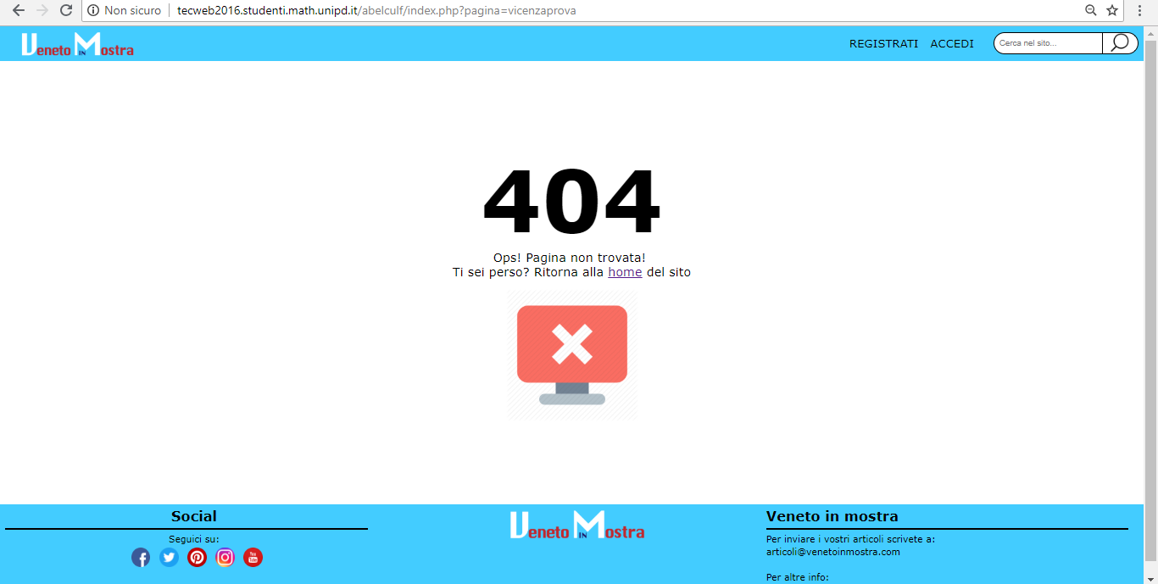

Nel caso l’utente si perda avrà la possibilità di tornare alla home del sito cliccando sulla parola “home” che contiene un link diretto alla home page del sito.

**10 Test effettuati**

Il sito è stato testato da computer nei browser più utilizzati dall’utente medio. In ciascuno di essi abbiamo testato la visualizzazione del sito in modalità pc, tablet e mobile, sfruttando anche lo strumento “ispeziona”, di cui sono dotati i browser.

La lista di browser che abbiamo utilizzato è la seguente:

* Google Chrome
* Microsoft Edge
* Mozilla Firefox
* Opera
* Safari
* Internet Explorer

Per la versione mobile abbiamo testato il sito sui nostri cellulari dotati di sistema operativo Android. Anche in questo caso non abbiamo riscontrato alcun tipo di problema nella visualizzazione dei menù e dei testi.

**11 Suddivisione dei lavori**

Antonio Belculfinè

* Tutto il CSS e la corrispondente validazione
* Java Script
* HTML
* Relazione progetto

Alberto Cherobin

* PHP
* HTML e la corrispondete validazione
* Creazione del DATABASE e inserimento dati
* Relazione progetto